Только для лабораторной диагностики in vitro.

ПРИМЕНЕНИЕ
Тест-система "Рапид Сигнал Экспресс-тест" для определения Гепатита В, полоски для: сыворотки, плазмы, является диагностическим иммунологическим экспресс методом для качественного определения поверхностного антигена вирусного гепатита В в образцах сыворотки и плазмы.

ВВЕДЕНИЕ
Вирусный гепатит это системное заболевание, в первую очередь поражающее печень. Большинство случаев острой формы вирусного гепатита вызваны вирусом гепатита А, вирусом гепатита В (HBV) и вирусом гепатита С. Комплексный антиген, обнаруженный на поверхности HBV, называется HBsAg. Среди ранних названий упоминался как австралийский антиген.¹ Наличие HBsAg в сыворотке или плазме является индикатором активной инфицированности гепатитом В, в острой, либо хронической форме. При типичной инфицированности вирусом гепатита В, HBsAg можно выявить между 2 и 4 неделе до изменения уровня ALT и между 3 и 5 неделями до появления симптомов и разлития желчи. HBsAg имеет четыре подтипа: adw, ayw, adr and ayr. В виду антигенной гетерогенности детерминанта, существует 10 основных серотипов вирусного гепатита В.
Тест-система "Рапид Сигнал Экспресс-тест" для определения Гепатита В, полоски для: сыворотки, плазмы, это экспресс анализ для качественного определения HBsAg в образцах сыворотки или плазмы. В данном тесте используется комбинация моноклональных и поликлональных антител для выявления повышенного уровня HBsAg в сыворотке или плазме.

ПРИНЦИП ИССЛЕДОВАНИЯ
Тест-система "Рапид Сигнал Экспресс-тест" для определения Гепатита В, полоски для: сыворотки, плазмы, представляет собой качественный, твердофазовый иммунохроматографический анализ по принципу сэндвича для определения HBsAg в сыворотке или плазме. Мембрана тестовой полоски покрыта анти HBsAg антителами в области линии теста. В ходе исследования образцы сыворотки или плазмы вступают в реакцию с нанесенными частицами анти-HBsAg антител. Это соединение хроматографически мигрирует по мембране, вступая в реакцию с анти-HBsAg антителами на мембране, и образует окрашенную линию. Образование данной окрашенной линии является индикатором положительного результата, а ее отсутствие - индикатором отрицательного результата. Для контроля работы теста служит линия в области контроля, данная линия является индикатором достаточного количества введенного образца и его капиллярного затекания на мембрану.

РЕАГЕНТЫ
Тестовая полоска содержит анти-HBsAg частицы и анти-HBsAg, нанесенные на мембрану.

ПРЕДУПРЕЖДЕНИЯ
- Только для in vitro диагностики. Не использовать по истечению срока годности.
- Не принимать пищу и не курить при работе с образцами.
- В ходе проведения исследования соблюдать меры предосторожности как при работе с инфицированным материалом во избежание микробиологического заражения. Утилизировать исследуемые образцы в соответствии с установленными нормами.
- При работе с исследуемыми образцами использовать защитную лабораторную одежду, такую как одноразовые перчатки, защитные очки.
- Повышенная влажность и температура могут влиять на результаты исследования.

ХРАНЕНИЕ И СРОКИ ГОДНОСТИ
Тест следует хранить при температуре (2-30°C). Тест – полоска пригодна для исследований до окончания срока годности, указанного на упаковке теста. Тест необходимо хранить в оригинальной упаковке в закрытом виде. НЕ ЗАМОРАЖИВАТЬ. Не использовать по истечению срока годности.

СБОР ОБРАЗЦОВ И ИХ ПРИГОТОВЛЕНИЕ
- Тест-систему "Рапид Сигнал Экспресс-тест" для определения Гепатита В, полоски для: сыворотки, плазмы, можно проверять на сыворотке или плазме.
- Отделите сыворотку или плазму от крови как можно быстрее во избежание гемолиза. Для исследования используйте только чистые, не гемолизированные образцы.
- Исследование необходимо проводить сразу после сбора образцов. Не оставляйте исследуемые образцы при комнатной температуре на длительное время. Образцы сыворотки или плазмы могут храниться при 2-8°C до 3 дней. Для более длительного хранения образцы необходимо заморозить до -20°C.
- Выдержать образцы до комнатной температуры до начала проведения исследования. Замороженные образцы необходимо разморозить и тщательно перемешать до начала проведения исследования. Избегать повторного замораживания и размораживания исследуемых образцов.
- Соблюдение транспортировки образцов должно осуществляться в соответствии с установленными федеральными предписаниями в отношении перевозки этиологических агентов.

МАТЕРИАЛЫ

Материалы, входящие в состав теста
- Тестовые полоски
- Инструкция пользователя

Материалы, необходимые для исследования не входящие в состав теста
- Емкости для сбора образцов
- Центрифуга (только для плазмы)
- Таймер

УКАЗАНИЯ ДЛЯ ПОЛЬЗОВАНИЯ
Перед началом проведения анализа выдержите тест-полоски, исследуемый образец, буфер и/или контроли до комнатной температуры (15-30°C) .
1.Извлеките тест-полоски из упаковки и незамедлительно приступите к исследованию. Лучшие результаты получают, если анализ производится сразу после вскрытия упаковки теста.
2. Погрузите тест-полоску в исследуемый образец сыворотки или плазмы указывающими стрелками вниз на 10-15 секунд. Не опускайте полоску в исследуемый образец ниже указанной на ней линии MAX. Смотрите иллюстрации ниже.
3.Поместите тест-полоску на ровную не впитывающую поверхность, включите таймер и ожидайте появления линии/линий. Результаты необходимо считывать через 15 минут.

ПРИМЕЧАНИЕ: Низкая концентрация HBs Ag проявится в виде слабой линии в области теста (Т) в течение указанного времени. Не считывайте результат по истечению 30 минут.

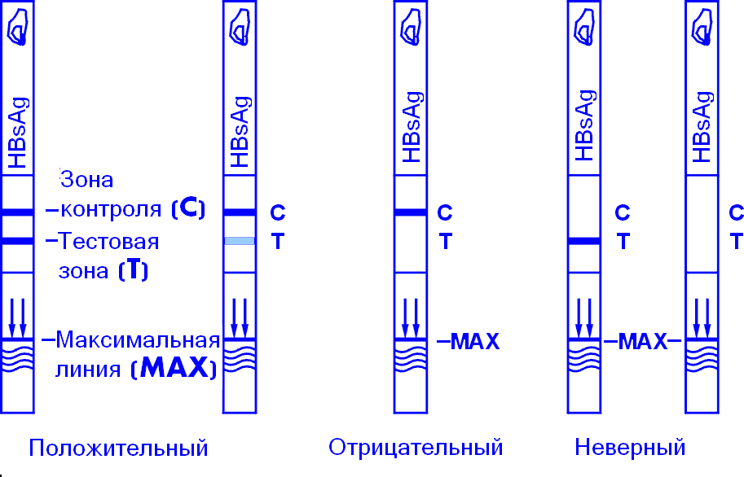

ИНТЕРПРЕТАЦИЯ РЕЗУЛЬТАТОВ
(Используйте иллюстрации выше)
ПОЛОЖИТЕЛЬНЫЙ РЕЗУЛЬТАТ: * Наличие двух четких красных линий. Одна линия в области линии контроля (C) и другая линия в области линии теста (T).
*ПРИМЕЧАНИЕ: Интенсивность окрашивания линии в красный цвет в области теста (T) может изменяться в зависимости от концентрации HBsAg в исследуемом образце. Однако любой оттенок красного цвета в области (T) должен интерпретироваться как положительный результат.
ОТРИЦАТЕЛЬНЫЙ РЕЗУЛЬТАТ: Одна красная линия в области контроля (C). Отсутствие каких либо линий красного или розового оттенка в области линии теста (T).

НЕВЕРНЫЙ РЕЗУЛЬТАТ: Отсутствие контрольной линии. Недостаточное количество введенного образца или неправильная техника проведения исследования как правило, являются основными причинами неверных результатов. Изучите процедуру исследования снова и повторите тестирование, используя новую тест-полоску. В случае повтора неверного результата, немедленно прекратите исследование с использованием данного набора и сообщите о проблеме местному дистрибьютору.

КОНТРОЛЬ КАЧЕСТВА
Данная тест-система содержит внутренний контроль. Проявляемая красная линия в области линии контроля (C) является внутренним положительным контролем. Наличие данной линии подтверждает, что введенный объем образца крови достаточен для проведения исследования и ход процедуры исследования проведен правильно.
Контрольные стандарты не входят в состав этого набора; однако рекомендуется использовать для тестирования положительный (содержащий 10 ng/mL) и отрицательный (содержащий 0 ng/mL HBsAg) контроли в соответствии с лабораторной практикой для проверки анализа и подтверждения правильности полученных результатов.

ОГРАНИЧЕНИЯ
- Тест-система "Рапид Сигнал Экспресс-тест" для определения Гепатита В, полоски для: сыворотки, плазмы, предназначена только для лабораторного исследования in vitro. Тест следует использовать для определения поверхностного антигена вирусного гепатита В в образцах сыворотки и плазме. Данный анализ качественного определения не выявляет титр HBsAg в исследуемом образце.
- Тест-система "Рапид Сигнал Экспресс-тест" для определения Гепатита В, полоски для сыворотки, плазмы, способна выявить присутствующий в образце поверхностный антиген гепатита В, но не может рассматриваться как единственный критерий в диагностике инфицированности вирусным гепатитом В.
- Как и прочие диагностические тест системы, результаты данного анализа должны сверяться с полученной общей клинической информацией, доступной лечащему врачу.
- Тест-система "Рапид Сигнал Экспресс-тест" для определения Гепатита В, полоски для: сыворотки, плазмы, не может выявить очень низкие концентрации HBsAg в исследуемых образцах. Если полученный результат анализа отрицательный, а клинические симптомы присутствуют, рекомендуется провести дополнительное исследование с использованием иных клинических методов. Отрицательный результат исследования в любом случае не исключает вероятность инфицированности вирусом гепатита В.

ОЦЕНКА РАБОТЫ ТЕСТ-СИСТЕМЫ
Тест-система "Рапид Сигнал Экспресс-тест" для определения Гепатита В, полоски для: сыворотки, плазмы, сравнивалась с ведущими коммерческими иммуноферментными тестами на определение HBsAg, продемонстрировав точность результатов на 98 %.

ЭКСПЛУАТАЦИОННЫЕ ХАРАКТЕРИСТИКИ

Чувствительность
Тест-система "Рапид Сигнал Экспресс-тест" для определения Гепатита В, полоски для: сыворотки, плазмы, исследовалась на панели чувствительности обоих подтипов ad и ay c концентрацией от 0 до 300 ng/mL. Используя данную тест-систему, все 10 HBsAg подтипов были определены как положительные. Данный анализ может выявить HBsAg: 5 ng/mL через 15 минут и 1 ng/mL через 30 минут.

Специфичность
Антитела, используемые Тест-система "Рапид Сигнал Экспресс-тест" для определения Гепатита В, полоски для: сыворотки, плазмы, вывели из антигена гепатита В, изолированного от вируса гепатита В. Специфичность данного теста проверялась на лабораторных штаммах гепатита А и гепатита С. При исследовании выявлена отрицательная реакция.

HBsAg Метод
Mетод |  | ИФА |  | Общие результаты
Тест-система "Рапид Сигнал Экспресс-тест" для определения Гепатита В, полоски для: сыворотки, плазмы | Результаты | Положительный | Отрицательный | Общие результаты
 | Положительный | 157 | 5 | 162
 | Отрицательный | 0 | 164 | 164
Общие результаты |  | 157 | 169 | 326

Относительная чувствительность: > 99.0%

Относительная специфичность: 97%
Точность: 98.5%

Точность

Исследование тест-системы одной серии
Воспроизводимость определялась в ходе исследования 15 репликатов трех исследуемых образцов, содержащих HBsAg в следующих концентрациях: 0ng/mL, 1 ng/mL and 5 ng/mL. Отрицательные и положительные образцы были правильно выявлены на 98%.

Исследование тест-системы разных серий
Межсерийная воспроизводимость определялась в ходе проведения 15 независимых анализов с использованием тех же трех исследуемых образцов, содержащих HBsAg в следующих концентрациях: 0 ng/mL, 1 ng/mL and 5 ng/mL. Исследовалось 3 разных серии теста Тест-система "Рапид Сигнал Экспресс-тест" для определения Гепатита В, полоски для: сыворотки, плазмы, на протяжении трех месяцев, с использованием отрицательного, слабого положительного и высококонцентрированного положительного образцов. Все образцы были правильно выявлены на 98%.

ЛИТЕРАТУРА
- Blumberg, B.S. The Discovery of Australian Antigen and its relation to viral hepatitis. Vitro. 1971; 7: 223.

Символы
DIPSTRIP | Полоска
 | Смотрите инструкцию пользователя
 | Предостережение, смотрите соответствующие документы
IVD | Для лабораторной диагностики
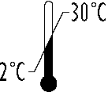 | Ограничения в температуре
n  Σ | Рассчитан для N количества анализов
 | Производитель
REF | Каталожный номер
LOT | Номер серии
 | Пригоден до

Orgenics Ltd.,
P.O.B 360, Yavne 70650, Israel
Tel.: +972-8-942 9201
Fax.: +972-8-943 8758

Version: 71508020/R3/AC
(06/2011)

